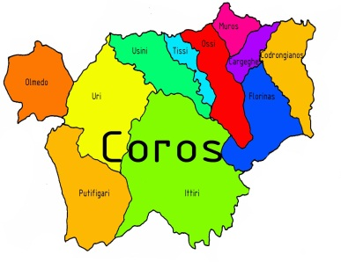 | UNIONE DEI COMUNI DEL COROS  Unione di Comuni costituita ai sensi dell’art.32 del D.Lgs n°267/2000 e dell’art.3 e 4 della L.R.n°12/2008 tra i Comuni di Cargeghe, Codrongianos, Florinas, Ittiri, Muros, Olmedo, Ossi, Putifigari, Tissi, Uri, Usini - Sede legale: Via Marconi n°14 CAP. 07045 Ossi(SS); C.F. 92108320901 – p.i. 02308440904; Tel. 0793403000 Fax 0793403041  E mail: segretario@unionecoros.it

Scheda di sintesi sulla rilevazione degli OIV

19/01/2015
Attività svolta nel corso della giornata in forma telematica

Non vi sono amministrazioni con uffici periferici, articolazioni organizzative, né Corpi

Procedure e modalità seguite per la rilevazione
Verifica dell’attività svolta dal Responsabile della trasparenza per riscontrare l’adempimento degli obblighi di pubblicazione in modalità telematica con scambio di chiarimenti con lo stesso

Aspetti critici riscontrati nel corso della rilevazione

Eventuale documentazione da allegare

Il nucleo di valutazione
Dr.ssa Francesca Spissu
Dott. Arturo Bianco
Dott. Tonino Puledda

